[Bài đọc] Thuật toán sắp xếp chọn

Thuật toán sắp xếp chọn (Selection Sort)

Ý tưởng:
- Chọn phần tử nhỏ nhất trong n phần tử ban đầu, đưa phần tử này về vị trí đúng là đầu dãy hiện hành
- Xem dãy hiện hành chỉ còn n-1 phần tử của dãy ban đầu, bắt đầu từ vị trí thứ 2; lặp lại quá trình trên cho dãy hiện hành... đến khi dãy hiện hành chỉ còn 1 phần tử

Hình ảnh minh hoạ cho thuật toán
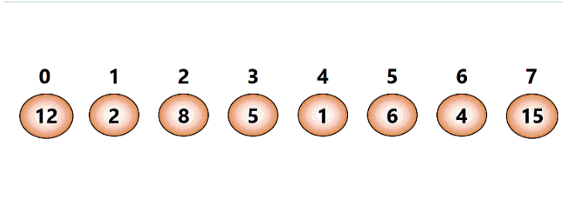

Code thuật toán sắp xếp chọn trong Java
public static void selectionSort(int[] array)
{
int min; // chỉ số phần tử nhỏ nhất trong dãy hiện hành
for (int i = 0; i < array.length - 1; i++){
min = i;
for(int j = i + 1; j < array.length; j++)
if (array[j] < array[min])
min = j; // ghi nhận vị trí phần tử nhỏ nhất
if (min != i){
int temp = array[min];
array[min] = array[i];
array[i] = temp;
}
}
}

Đánh giá
- Thuật toán ít phải đổi chỗ các phần tử nhất trong số các thuật toán sắp xếp(n lần hoán vị) nên có độ phức tạp so sánh là O(n2) (n2/2 phép so sánh).
- Thuật toán tốn thời gian gần như bằng nhau đối với mảng đã được sắp xếp cũng như mảng chưa được sắp xếp.
Last modified: Tuesday, 23 February 2021, 9:27 AM

